«Морко ола сынан илем»  муниципальный  образованийын  депутатше–влакын Погынжо | 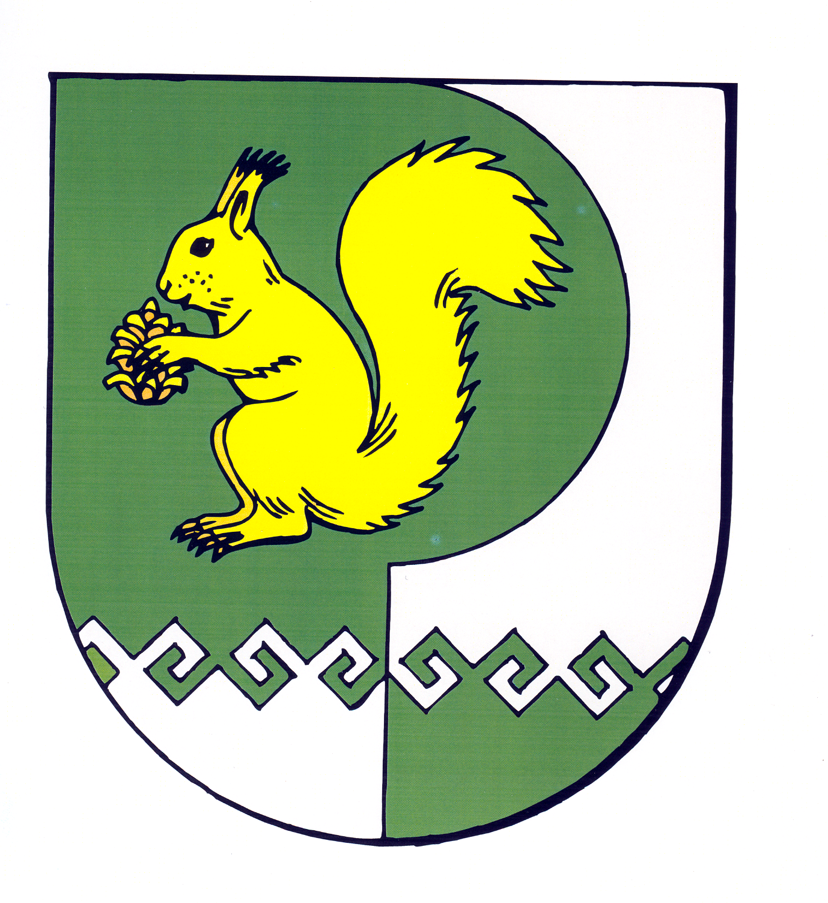 | Собрание депутатов  муниципального  образования «Городское  поселение Морки»
№ 206 |  | " 21 " сентября 2018 года
второй созыв

Решение
Собрания депутатов муниципального образования
«Городское поселение Морки»

О внесении изменений в решение Собрания депутатов муниципального образования «Городское поселение Морки» от 30 августа 2017 года №146

В соответствии с пунктом 4 статьи 4 Федерального закона от 07.07.2003 г. № 112-ФЗ «О личном подсобном хозяйстве»
Собрание депутатов муниципального образования «Городское поселение Морки» РЕШИЛО:
1. Внести в решение Собрания депутатов муниципального образования «Городское поселение Морки» от 30 августа 2017 года № 146 «О предельных (максимальных и минимальных) размерах земельных участков, предоставляемых для ведения личного подсобного хозяйства на территории муниципального образования «Городское поселение Морки», на которые действие градостроительных регламентов не распространяется или в отношении которых градостроительные регламенты не устанавливаются» (далее – Решение) следующие изменения:
  - Второй абзац части 1 Решения изложить в следующей редакции:
для пгт.Морки:
минимальный - 0,005 га;
максимальный - 0,20 га;
2. Обнародовать настоящее решение в установленном порядке.
3. Настоящее решение вступает в силу после его обнародования.
4. Контроль за исполнением решения возложить на постоянную комиссию по законности и правопорядку.

Заместитель председателя собрания
депутатов муниципального образования
«Городское поселение Морки»: М.С.Александрова

